附件2.
北京新继教：学习平台毕业论文（设计）工作流程
（技术服务电话：010-82168668）
学习平台网址：htu.xjjwedu.com
输入用户名【学生学号】及密码【初始密码为身份证后六位】
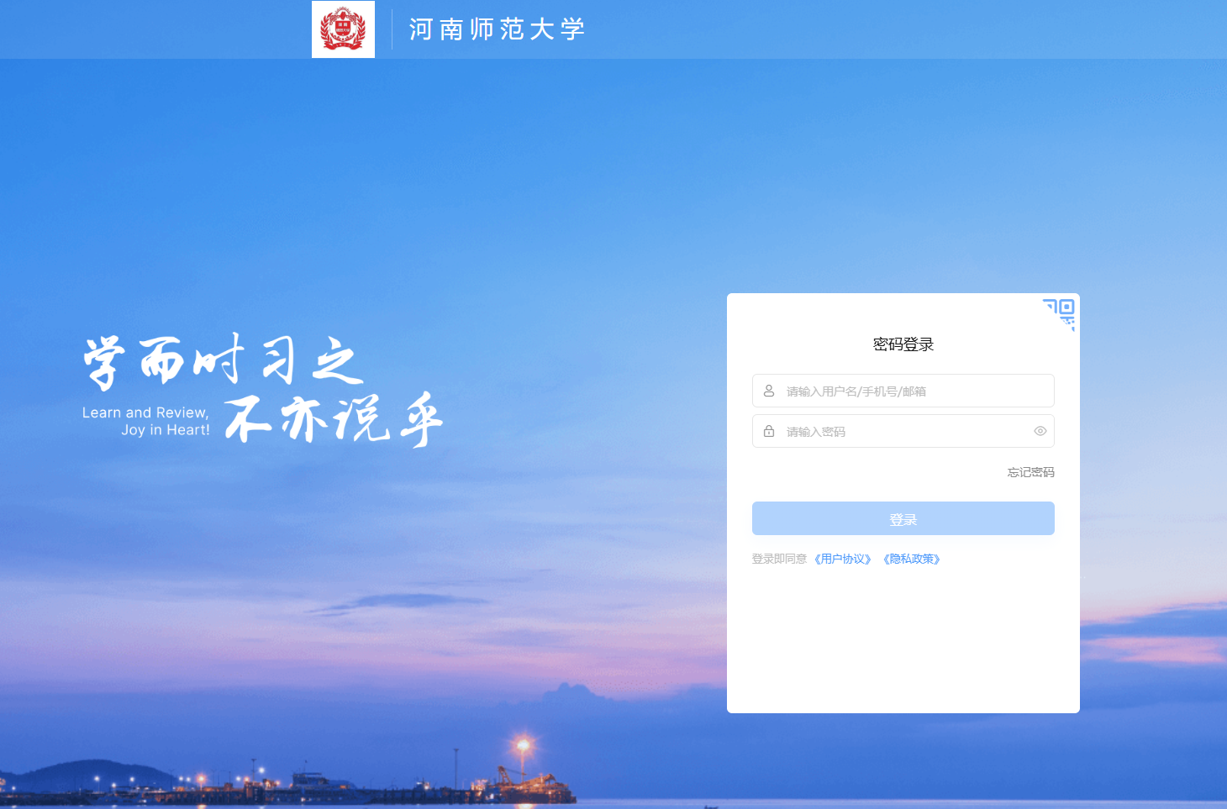
- 本科学生操作流程
1.相关文档下载
本科学生登录本人学习平台后，选择页面中“通用论文”模块中的“论文资料”选项，下载毕业实习鉴定表及本科论文写作模板。了解论文写作具体要求，根据所学专业学习内容进行毕业论文的写作准备工作。（计算机、心理学专业选择理科模版，小学教育、学前教育专业选择文科模版）
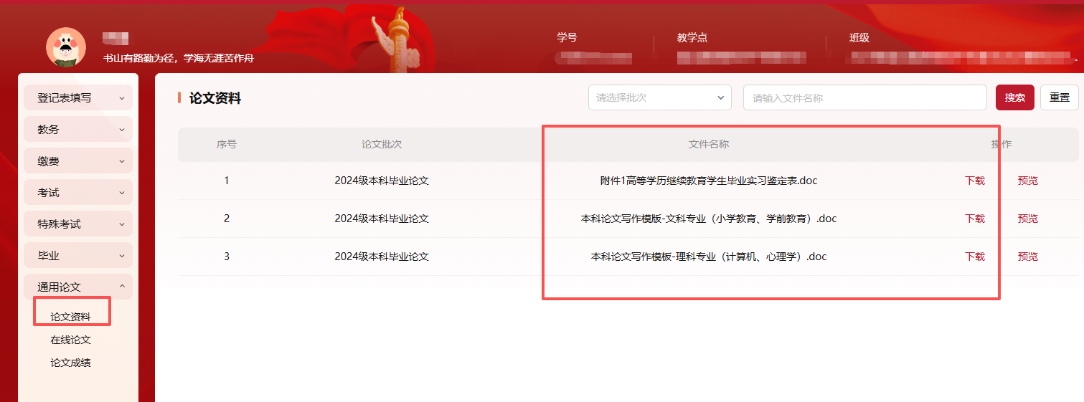
2.提交论文相关材料
（选择“通用论文”模块中的在线论文），点击下一步按钮。提交相关材料
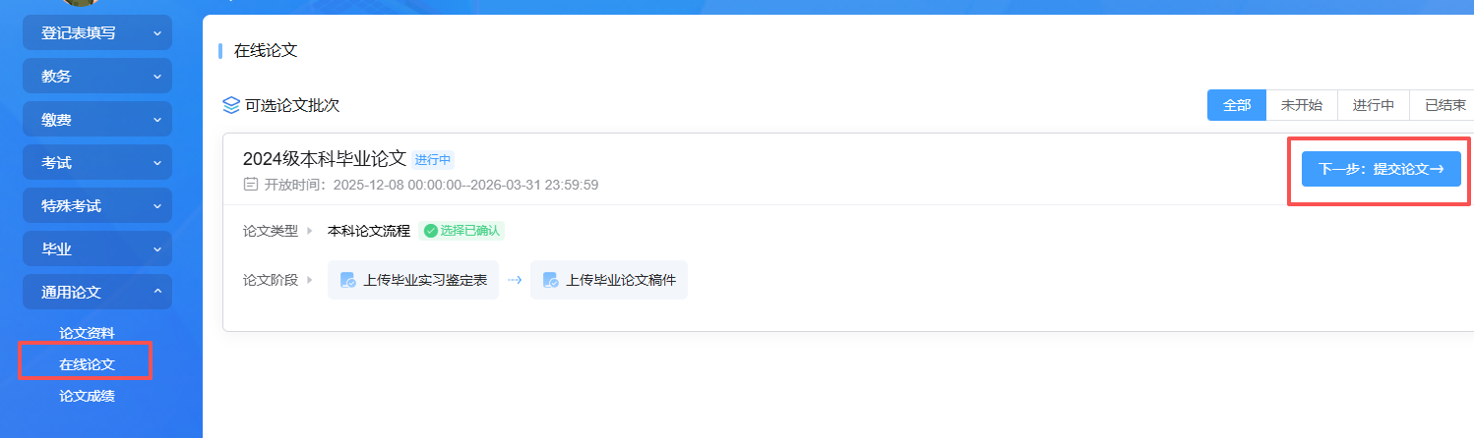
（1）提交毕业论文（设计）稿件
（1.1）在完成论文写作后，找到“上传毕业论文稿件”阶段。上传论文稿件。点击提交按钮。（注意要在规定的时间范围内进行操作）
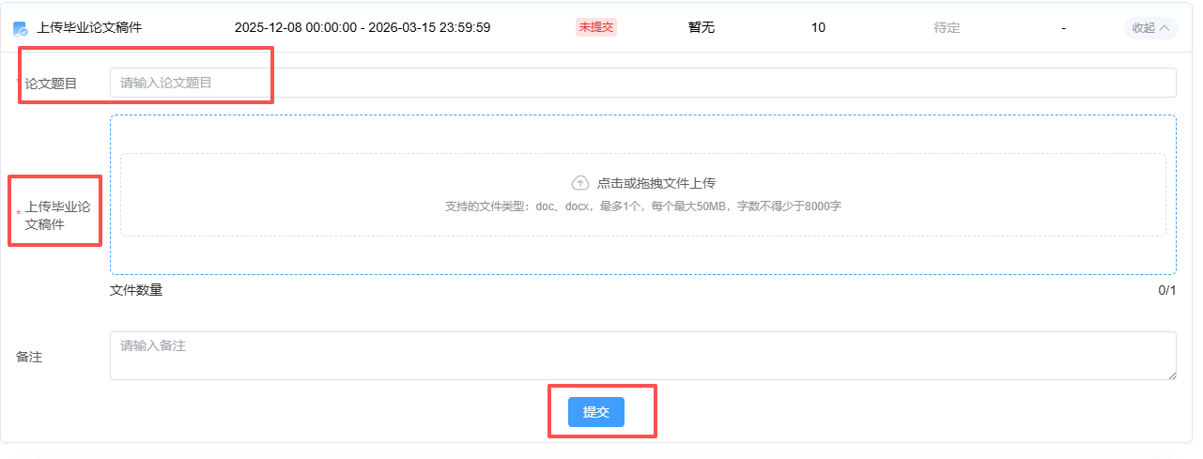
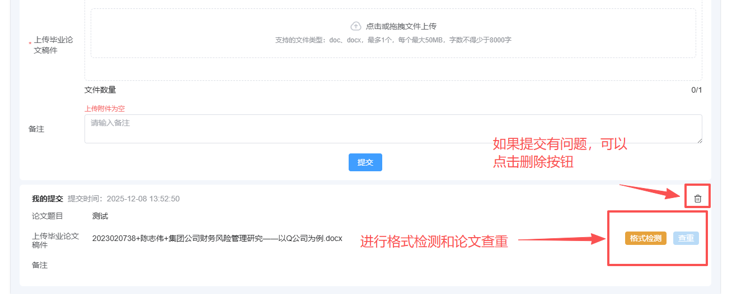
（1.2）进行论文格式检测和论文查重
（1.2.1）上传论文稿件后，首先需要进行格式检测，点击“格式检测”按钮，跳转到检测平台。根据文科或理科选择对应的信息模版确认无误后，进行格式检测。支付成功后需要等待系统反馈结果。
检测结果小于22，视为检测合格。检测结果大于22需要根据检测结果修改论文后，重新上传并进行格式检测。
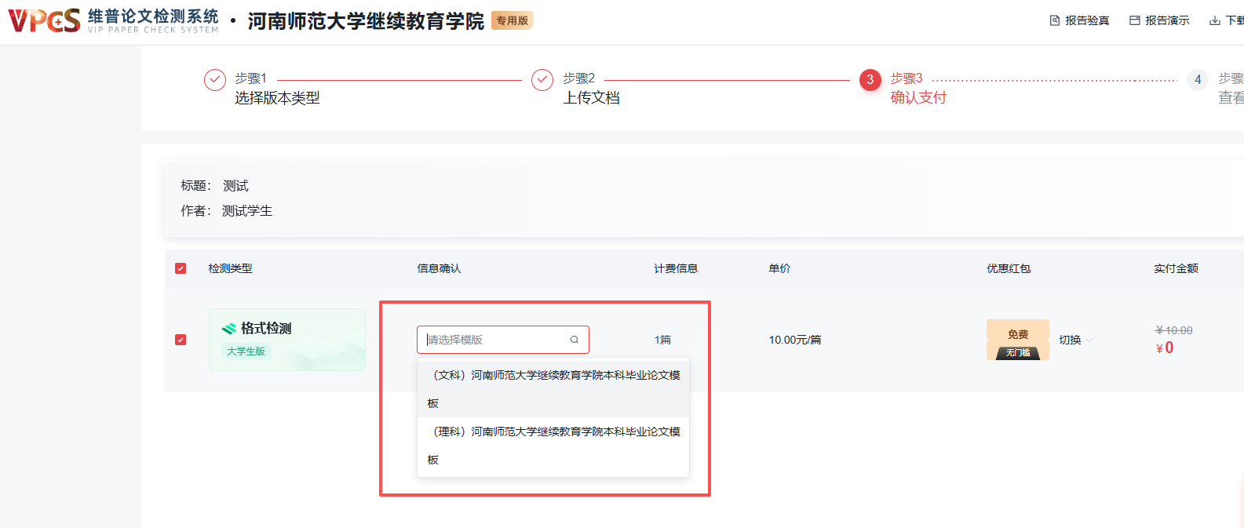
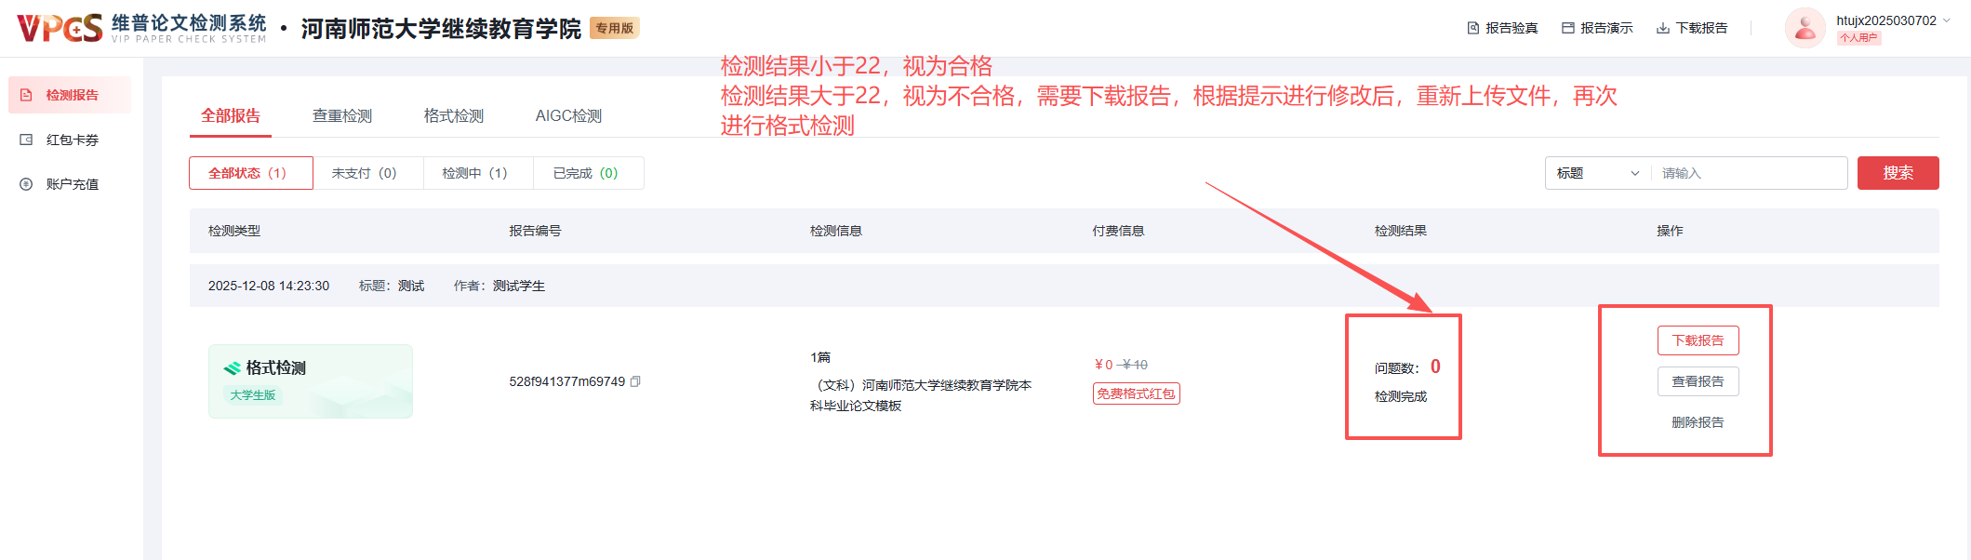

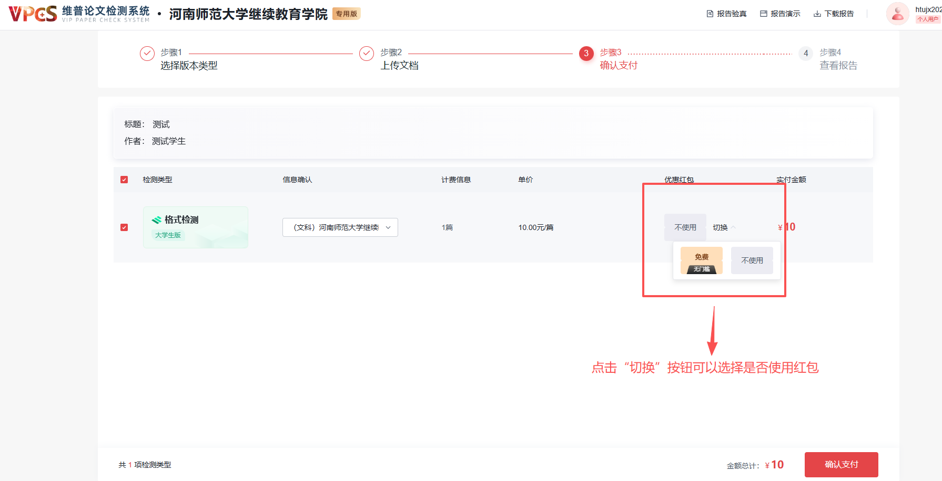
（1.2.2）格式检测通过后，点击“查重”按钮，跳转到维普查重系统进行论文查重检测。支付成功后需要等待系统反馈结果。
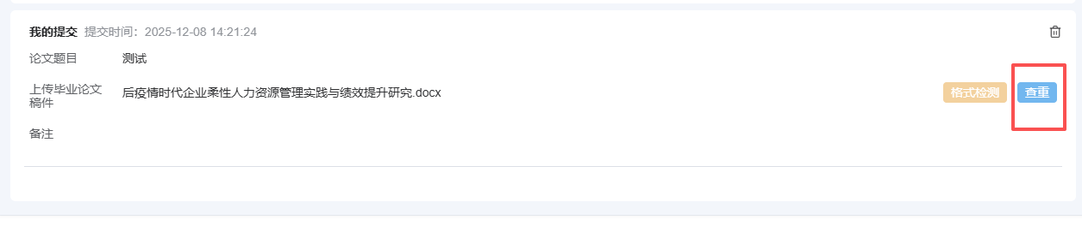

特别说明：学院对于论文检测环节查重提供了两次免费查重的机会。论文查重一次免费机会，格式检测一次免费机会。（论文检测需要几分钟时间，可以在维普系统等待，也可以返回学习平台等待结果）
（2）等待查重结果的返回；（查重结果为定时任务查询返回，学员也可点击刷新页面，手动更新查重结果。）
若当前查重结果暂未生成时，点击按钮，提示“暂无查重报告，请稍后重试
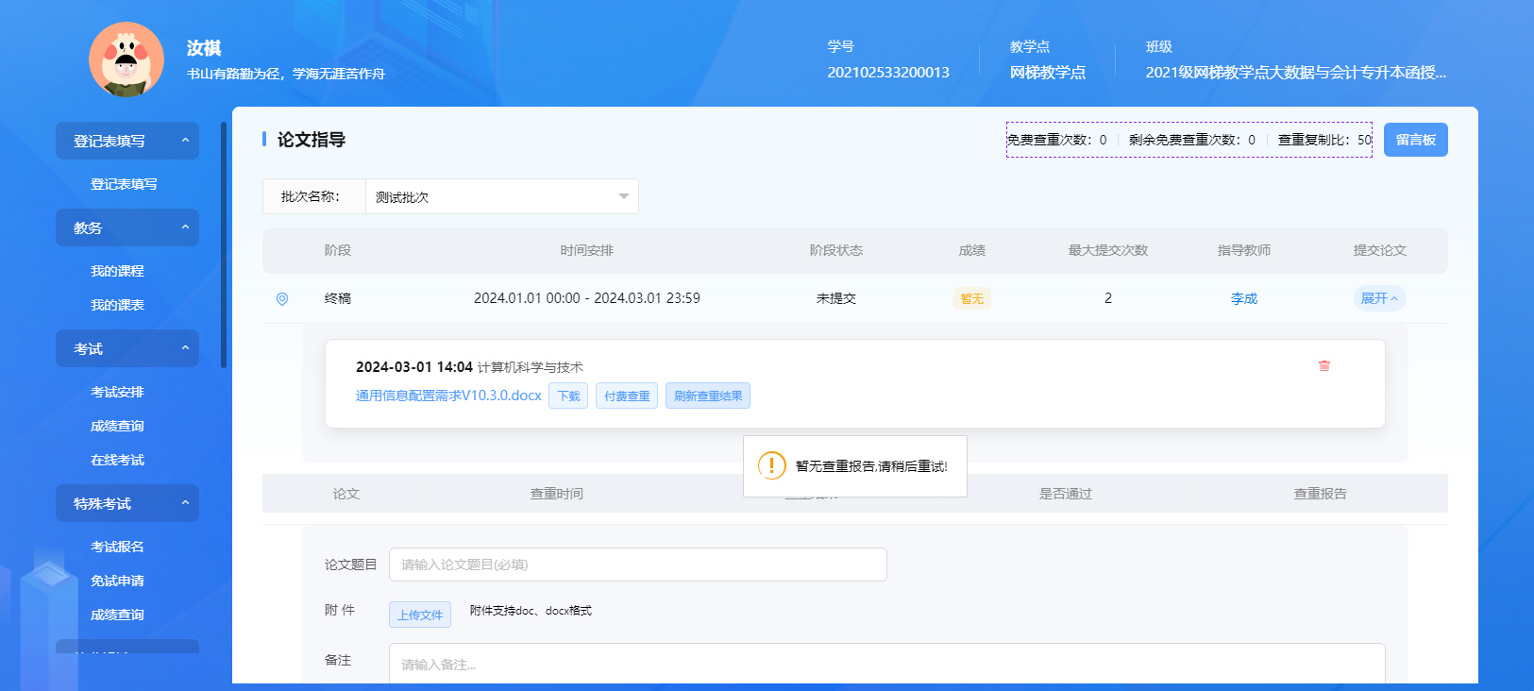
若当前查重结果已生成，点击按钮，展示查重结果；允许学员进行预览和下载
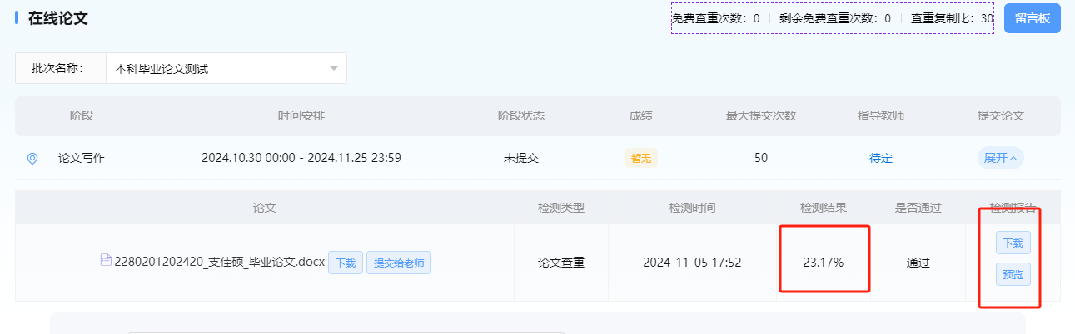
（3）如果查重结果低于30%，点击“提交给老师”按钮，提交稿件及查重结果至教师处等待成绩审核。
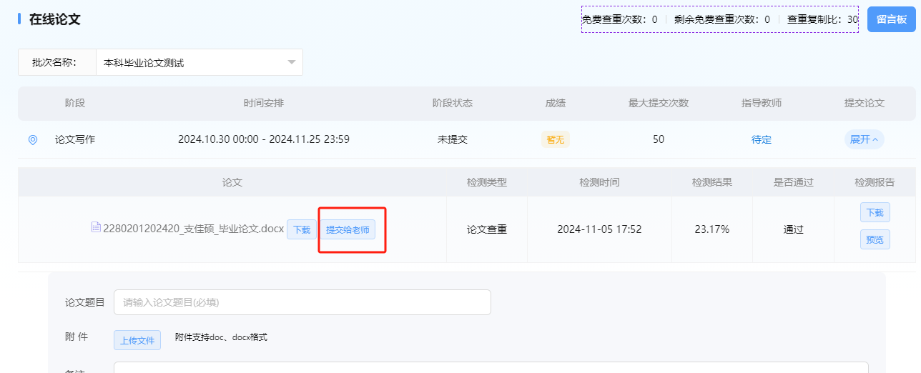
- 如果查重结果高于30%，根据查重结果，继续修改论文后再次提交并进行付费查重。直至符合论文查重结果后，点击“提交给老师”按钮。等待指导教师成绩审核。
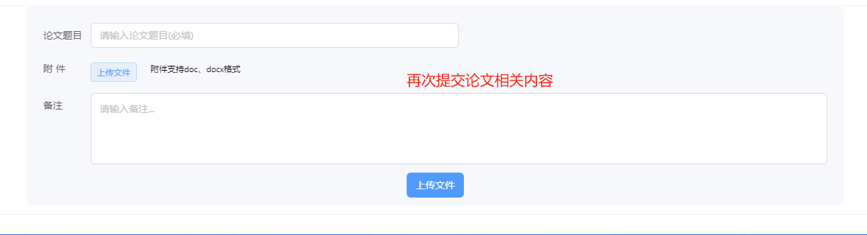

二、专科学生操作流程
1.相关文档下载
专科学生登录本人学习平台后，选择页面中“通用论文”模块中的“论文资料”选项，下载毕业实习鉴定表及本科论文写作模板。了解论文写作具体要求，根据所学专业学习内容进行毕业论文的写作准备工作。
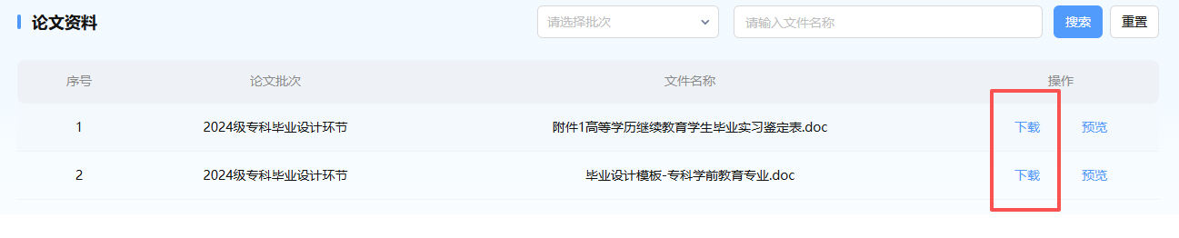
2.提交论文相关材料
（选择“通用论文”模块中的在线论文），点击下一步按钮。提交相关材料
（1）提交毕业设计稿件
在完成论文写作后，找到“上传毕业设计稿件”阶段。上传论文稿件。点击提交按钮。（注意要在规定的时间范围内进行操作）如发现提交稿件有问题，可在老师审核前，点击删除按钮，删除稿件重新上传。
提交稿件后，等待论文指导老师评阅。如成绩不及格，查看老师评阅，并按照要求进行修改后，再次提交。
